**Estado de situación financiera**

El Estado de Situación Financiera (antes balance general), es un estado financiero básico que suministra en un corte de fecha establecido, la situación financiera de la compañía. Esta información se encuentra estructurada por el activo, pasivo y patrimonio de las empresas. Esta información financiera es de suma importancia para muchos usuarios de la misma:

En el marco de las Normas Internacionales de Información Financiera (NIIF), se definen tres elementos en el estado de situación financiera, anteriormente conocido como balance general de conformidad con los PCGA en Colombia. Se clasificación de las cuentas reales y de balance.

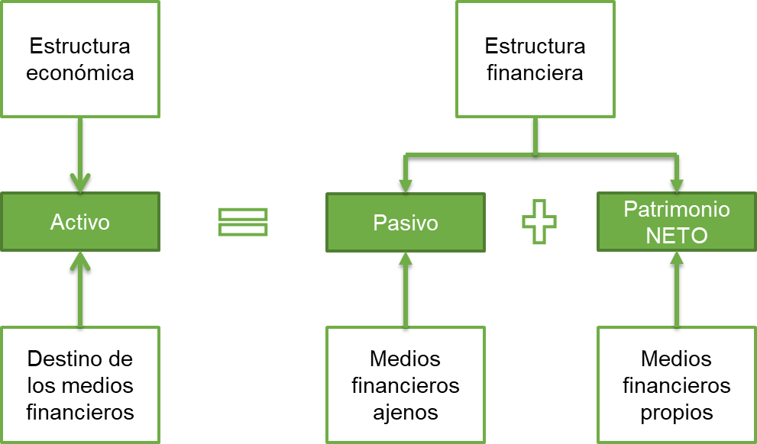

**Estado integral de resultados**

El estado integral de resultados, como su nombre lo indica, es el informe que detalla los resultados financieros obtenidos por la empresa en un periodo determinado. Al final del ejercicio contable que fije la compañía, se establece un corte para identificar si al realizar la actividad de comercio, la organización ha ganado o perdido dinero, de igual manera, conocer a qué suma ascienden esos resultados económicos, como también poder analizar si por ejemplo en la comercialización de algunos productos o servicios, se pudiera estar ganando y en cambio en otros no, de tal manera que se proceda por parte de la administración a tomar las medidas a que hubiere lugar.



Ahora bien, a nivel general lo que se determina en el estado integral de resultados, es el resultado operacional de la compañía o persona natural que lleve la contabilidad, sea este utilidad o pérdida, partiendo de los ingresos de la empresa, de los cuales se les descuentan los costos y gastos incurridos.

Las cuentas que se manejan en este estado financiero son:

**Estado cambios en el patrimonio**

El estado de cambios en el patrimonio es un estado financiero que se realiza y se analiza de forma comparativa, y que permite evidenciar los cambios que ha presentado cada una de las cuentas contables, que conforman el patrimonio de la sociedad en un año a otro, o de un periodo a otro, siempre que estos períodos sean homogéneos.

Adicional a demostrar esas variaciones en las cuentas patrimoniales, el estado busca explicar y analizar cada una de las variaciones, sus motivaciones y posibles consecuencias dentro de la estructura financiera de la compañía.



Para toda organización es importante:

**Estado de flujo de efectivo**

El estado de flujos de efectivo es un estado financiero básico, de propósito general, que ilustra cómo la empresa obtiene el efectivo con el cual funciona, de igual manera, cómo lo gasta o se invierte ese efectivo de conformidad con las necesidades financieras de la compañía.

Es importante tener en claro que, según las experiencias de muchos administradores, se puede decir las empresas se quiebran o se cierran, por falta de liquidez y la liquidez la proporciona el efectivo, incluso hay casos conocidos, en donde empresas que enfrentaron crisis de varios años con rentabilidad negativa, pudieron sobrellevar estas situaciones difíciles gracias a la liquidez con que contaron para poder sobreponerse.

